Муниципальное казённое общеобразовательное учреждение
«Шиверская школа»
663466, Красноярский край, Богучанский район, п. Шиверский, ул. Ленина,13
тел/факс (39162) 35-338, e-mail: shkola-shiverskij@yandex.ru
ОГРН 1022400592290, ИНН/КПП 2407009900/240701001

ПРОГРАММА
профилактики безнадзорности и правонарушений несовершеннолетних
«Сплочение»
в рамках волонтерского движения

Автор-составитель:
Васильева Гузель Фаридовна
педагог-организатор
Петрова Дарья Анатольевна
заместитель директора по ВР

Паспорт программы:

Наименование | Программа профилактики безнадзорности и правонарушений несовершеннолетних «Сплочение» в рамках волонтерского движения
Основание для разработки | Закон РФ «Об общественных организациях» от 19.05.1995
Цели и задачи | Цель:  - создание условий, позволяющих подросткам своими силами вести работу, направленную на конкретную помощь социально незащищенным слоям населения и сохранение окружающей среды;  - развитие у подростков высоких нравственных качеств.  Задачи:  - Воспитание у подростков понимания сущности добровольной помощи людям.  - Формирование сплоченного деятельного коллектива волонтеров.  - Возрождение идеи шефства, как средства распространения волонтерского движения.
Сроки и этапы  реализации | Программа реализуется по этапам:  1-й этап стартовый: сентябрь - октябрь - Формирование и становление волонтерского движения; 2-й этап активный: ноябрь - апрель - Работа по развитию волонтерского движения; 3-й этап аналитический: май - Совершенствование волонтерского движения.
Перечень основных мероприятий | Создание волонтёрской группы; Разработка нормативно-правового, организационно-методического обеспечения; Разработка программ, сценариев по организации и проведению волонтёрской работы в ее различных формах (с учетом возрастных и социальных особенностей той или иной категории учащихся);
Ожидаемые результаты | - привлечение детей и подростков к общественно значимой деятельности и уменьшение количества несовершеннолетних состоящих на внутришкольном учете и учете в ПДН;  - Владение знаниями о ЗОЖ и умение аргументировано отстаивать свою позицию, формирование здоровых установок и навыков ответственного поведения, снижающих вероятность приобщения к ПАВ, курению, алкоголизму  - умение общаться с учащимися и взрослыми, владение нормами и правилами уважительного отношения.  - Участие в акциях по здоровому образу жизни организуемых школой, посёлком.  - Вовлечение как можно большего числа детей в активную общественную жизнь.  - Формирование зрелой гражданской позиции.  - Формирование заинтересованности общественности проблемами экологии, нравственности, духовности здоровья, взаимопомощи.  - Формирование навыков сотрудничества друг с другом и другими людьми.

Пояснительная записка
Стремительные политические, социально-экономические изменения, происходящие сегодня в обществе, диктуют новые требования как к организации самого учебно-воспитательного процесса в средней школе, так и к содержанию образования.
В период стремительной глобализации и информатизации жизненного пространства, засилья рекламы и подмены ценностей, подросток каждый день должен делать выбор, противостоять соблазнам жизни, сохранить здоровье и отстоять свою жизненную позицию, основанную на знании и собственном приобретённом опыте.
В общенациональной программе развития воспитания детей в РФ до 2020 года важнейшими проблемами воспитания названы размытость нравственных представлений и гражданских принципов детей и молодежи и асоциальное поведение подростков. Одной из задач гражданского и патриотического воспитания, согласно программе, является формирование у детей активной жизненной и гражданской позиции, основанной на готовности к участию в общественно-политической жизни страны и государственной деятельности.
Целью развития системы профилактики детской безнадзорности является усиление сопротивляемости личности негативным влияниям среды. Важнейшей задачей названо формирование у подростков навыков социальной и личностной компетентности, позволяющих им противостоять приобщению к употреблению ПАВ, алкоголизму, курению в условиях давления социального окружения: умения общаться, понимать других людей, а также собственного достоинства и уважения к другим, умения отстаивать свое мнение, считаться с мнением окружающих, противостоять внешнему давлению.
В отечественной педагогике накоплен большой опыт социализации подростков. Пионерские дружины и комсомольские активы, тимуровцы и юные следопыты – далеко не полный перечень разных форм, направленных на формирование и развитие социальных и, главным образом, политических взглядов подростков.
Изменившаяся социально-экономическая обстановка в стране, требовала появления новых подходов и методов активизации подростков. Именно поэтому появления новых форм вовлечения подростков в социальную активность, призвано способствовать формированию и совершенствованию политической и социальной компетентности подрастающего поколения. Волонтёрское движение, на мой взгляд, может стать одной из таких форм работы.
Волонтеры (от англ.Volunteer - доброволец) – это люди, делающие что-либо по своей воле, по согласию, а не по принуждению.
Волонтерские или добровольческие организации - это свободные союзы людей, объединенных каким-либо общим специальным интересом. Их деятельность связана, как правило, с благотворительностью, милосердием.
В России сегодня действует много молодежных волонтерских объединений, которые занимаются пропагандой здорового образа жизни. Волонтерское движение сейчас развивается довольно бурно. И одна из основных причин этого – добровольность и свобода выбора. Добровольно выбранная социально значимая деятельность неизмеримо выше для личности подростка навязанной извне. К тому же, формирование компетентности возможно только в единстве с ценностями человека, т.е. при глубокой личной заинтересованности человека в данном виде деятельности.
Миссия нашего волонтерского отряда – сформировать здоровый жизненный стиль, активную гражданскую позицию и правовую грамотность успешной, конкурентоспособной личности человека, через привлечение к профилактической работе самих подростков, что особенно ценно в условиях ограниченности времени школьной действительности.
Невозможно заставить человека жить здоровой и гармоничной жизнью, если он этого не хочет. Но мы можем помочь ему осознать ответственность за свою жизнь и поставить его в ситуацию свободного выбора. Иначе говоря, сформировать его социальную компетенцию.
Активная жизненная позиция, умение взаимодействовать и включаться в проект, умение получать и передавать информацию – это то, чем должен обладать волонтер для успешной работы. Все это будет формироваться в процессе подготовки волонтеров – на профилактических и обучающих занятиях. Благо, что волонтеры просто вынуждены применять все свои умения на практике. По принципу «равный – равному» волонтеры передают сверстникам информацию на днях профилактики, в выступлениях на сцене, на занятиях с элементами тренинга, в ролевых и интерактивных играх. Обучая других, обучаются сами.
Цель:
- создание условий, позволяющих подросткам своими силами вести работу, направленную на конкретную помощь социально незащищенным слоям населения и сохранение окружающей среды;
- развитие у подростков высоких нравственных качеств.
Задачи:
- Воспитание у подростков понимания сущности добровольной помощи людям.
- Формирование сплоченного деятельного коллектива волонтеров.
- Возрождение идеи шефства, как средства распространения волонтерского движения.
Программа деятельности волонтерского отряда состоит из трех модулей, позволяющих систематизировать, конкретизировать и направить деятельность волонтерского движения.
Структура деятельности отряда

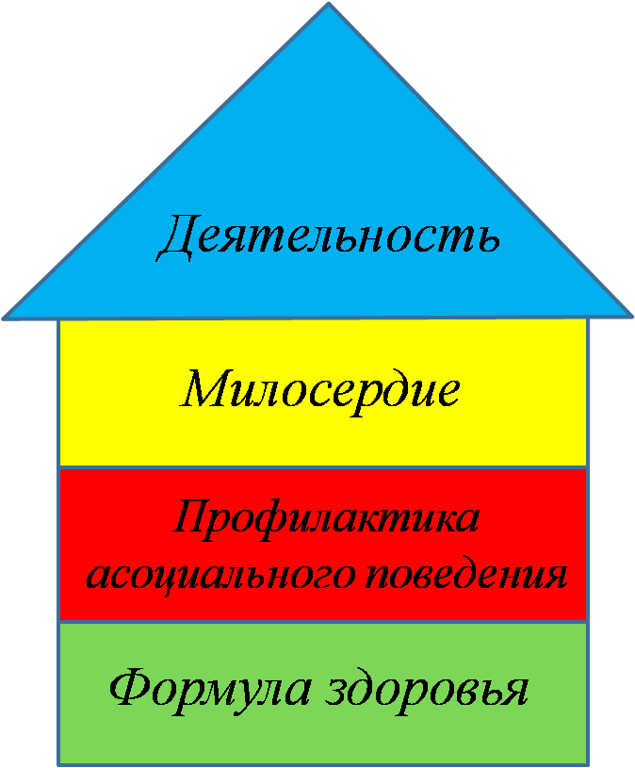

В модуле «Формула здоровья» предполагается сформировать более ответственную, адаптированную, здоровую личность, с более значимым отношением к здоровью, с убежденностью в возможности его сохранения и улучшения. Учащийся должен освоить навыки здорового образа жизни, а также содействовать тому, чтобы выбор поведения, полезного здоровью, стал прочной мотивацией в дальнейшей жизни.
Задачи, которые заложены в этом модуле следующие:
- дать понятие и представление о здоровье и его значимости;
- утверждать позитивное отношение к здоровому образу жизни.
Следующий модуль «Профилактика асоциального поведения».
Цель – повышение результативности профилактической и просветительской деятельности с тем, чтобы предотвратить асоциальное поведение несовершеннолетних.
Задачи:
- формирование позитивной самооценки учащихся для успешной самореализации;
- изменение характера личных отношений, учащихся со сверстниками и
взрослыми;
- вовлечение учащихся в различные виды положительно-активной социальной
деятельности и обеспечение успеха в ней.
Практика работы с детьми асоциального поведения показала, что недостаточно работать с ними проводя беседы, консультации родителей и педагогов, посещение семей. Логика профилактики подсказывает необходимость создания в школе условий, которые не провоцируют отклонение в поведении, а расширяют безопасное пространство для обучающихся, где ему хорошо и интересно. Предметом такого внимания в школе, считаю и является работа в волонтерском отряде. Чем больше учащийся будет задействован в различных видах деятельности, тем меньше у него останется времени на совершение правонарушений. Волонтерский отряд - это база для формирования досуговых предпочтений – хобби, что является расширением пространства самореализации личности и способ самовыражения. Основным принципом этого процесса является инициатива, идущая от самих учащихся и включение их в волонтерскую деятельность.
В этом модуле предполагается проведение дней и месячников профилактики безнадзорности и правонарушений детей и подростков, участие в различных межведомственных операциях и т.д., проведение тематических классных часов, встреч, диспутов, круглых столов. Предполагаемый результат: повышение уровня воспитанности детей, предотвращение правонарушений и преступлений путем вовлечения их во внеурочную деятельность.
И последний модуль «Милосердие». Волонтеры определяют круг людей, нуждающихся в заботе и внимании – это могут быть дети с ограниченными возможностями, дети из малообеспеченных семей, сироты, пожилые люди, оказывают им адресную помощь, на практике реализуют знания, полученные ими в период подготовки. Почувствовать себя нужным для кого-то, прийти на помощь нуждающимся, проявить милосердие к страдающим, заниматься благотворительностью по своей воле, а не по принуждению – это и есть – социально значимая деятельность.
Воспитание доброты, чуткости, сострадания и сопереживания, терпимости и доброжелательности, осознания ответственности не только за себя, но и за более слабого,
возрождение и развитие традиций детской благотворительности и милосердия,
развитие детской инициативы по оказанию помощи, нуждающимся в их заботе и внимании престарелым и одиноким людям, ветеранам и инвалидам войны, и детям – инвалидам – вот то главное, чему мы должны научить детей.
Задачи:
- формировать потребности и мотивы нравственного поведения учащихся;
- обогатить эмоциональный мир учащихся;
- укрепить знания кадет о морали и милосердии, уважении к одноклассникам, учителям и взрослым людям;
- содействовать терпимости и толерантности;
- способствовать укреплению семейных ценностей.
Основной формой работы в этом модуле будет сотрудничество с различными социальными учреждениями для проведения благотворительных акций, социальных проектов и т.д

Примерный план работы волонтерского отряда

№ п/п | Название мероприятия | Дата проведения | Ответственные
 | Обучение волонтёров по программе «Здоровье» | В течение года | Педагог-организатор, зам. директора по ВР
 | Заседание Совета старшеклассников по теме «Формирование обновленного состава членов волонтерской организации» | сентябрь | Педагог-организатор, зам. директора по ВР
 | Организация и проведение Дня самоуправления | октябрь | Педагог-организатор, зам. директора по ВР
 | Акция «Веточка вербы» | апрель | Педагог-организатор, зам. директора по ВР
 | Акция «Весеннее настроение» | март | Педагог-организатор, зам. директора по ВР
 | Акция «Миллион-мелочью» (для Богучанского приюта бездомных животных» | май | Педагог-организатор, зам. директора по ВР
 | Работа членов отряда  «Разговор о правильном питании» | ноябрь | Педагог-организатор, зам. директора по ВР
 | Тренинг «Как достичь успеха» | ноябрь | Педагог-организатор, зам. директора по ВР
 | Весенняя неделя добра, осенняя неделя добра | декабрь | Педагог-организатор, зам. директора по ВР
 | Всемирный день борьбы со СПИДом | декабрь | Педагог-организатор, зам. директора по ВР
 | Помощь в организации Нового Года | декабрь | Педагог-организатор, зам. директора по ВР
 | Тренировочная игра «Аты –Баты шли дебаты» | январь. | Педагог-организатор, зам. директора по ВР
 | Соревнования по волейболу и пионерболу с другими школами | февраль | Педагог-организатор, зам. директора по ВР
 | Проведение уличных акций на проводах зимы | февраль | Педагог-организатор, зам. директора по ВР
 | Родительский всеобуч | В течение  года | Педагог-организатор, зам. директора по ВР
 | Организация субботников | В течение  года | Педагог-организатор, зам. директора по ВР
 | Помощь пожилым людям | В течение  года | Педагог-организатор, зам. директора по ВР
 | День практических навыков по ОБЖ | май | Педагог-организатор, зам. директора по ВР
 | Акция «Я не курю, присоединяйтесь!» | апрель | Педагог-организатор, зам. директора по ВР
 | Ток-шоу «Незапланированная беременность. Что делать?», посвященный Дню защиты детей | май | Педагог-организатор, зам. директора по ВР
 | Поздравление ветеранов педагогического труда | октябрь, декабрь, март | Педагог-организатор, зам. директора по ВР
 | Анализ работы волонтерского отряда за год | Июнь май | Педагог-организатор, зам. директора по ВР
 | Поздравление ветеранов, тружеников тыла, детей войны | май | Педагог-организатор, зам. директора по ВР
 | Подведение итогов работы | май | Педагог-организатор, зам. директора по ВР

Для оценки результатов выполнения целей и задач будут проводиться анкетирование, интерактивные опросы. Для оценки позитивных откликов планируется ведение мониторинга. Количественные показатели фиксируются простым методом подсчёта.

Список литературы
- Закон РФ "Об образовании";
- Государственная программа "Развитие воспитания детей в Российской Федерации до 2010 года";
- Конституция РФ; Конвенция ООН о правах ребенка; Гражданский кодекс РФ;
- Федеральный закон "О государственной поддержке молодежных и детских общественных объединений" от 28.06.1995 г. №98-ФЗ;
- Закон РФ "Об основах системы профилактики безнадзорности и правонарушений несовершеннолетних" от 24.06.1999 г. № 120-ФЗ;
- ФЗ "Об основных гарантиях прав ребенка в РФ" от 24.07.1998 г. № 124-ФЗ;
- Приказ Министерства образования РФ "О концепции профилактики злоупотребления психоактивными веществами в образовательной среде" от 8.02.2000 г. № 619;

